|  |
| --- |
|  |
| МИНОБРНАУКИ РОССИИ |
| Федеральное государственное бюджетное образовательное учреждение  высшего образования  **«МИРЭА – Российский технологический университет»**  **РТУ МИРЭА** |
| **Институт информационных технологий** |
| **Кафедра корпоративных информационных систем**  **Лабораторная работа №5**  по дисциплине  Объектно-ориентированное программирование  **Тема лабораторной работы:** Графический пользовательский интерфейс с использованием библиотеки swing   |  |  | | --- | --- | | Студент группы ИКБО-08-18 | Валяев Данила Андреевич | |  |  | |  | ____________________  (подпись студента) | |  |  | |  |  | | Работа представлена к защите | «07» декабря 2019 г. | |  |  | |  |  | |
|  |
| **Содержание**  **Задание** 3  **Заключение** 7  **Список используемых источников** 8  **Приложение** 9 |

# **Задание:** Реализовать классы в соответствии с предложенной диаграммой.

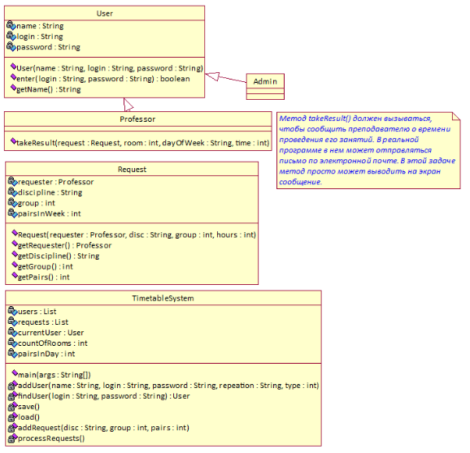

Рисунок 1.1 – Диаграмма варианта

Интерфейсы:

- Интерфейс для входа в систему.

- Интерфейс для регистрации пользователей (преподавателей).

- Интерфейс администратора (для указания числа аудиторий и др.)

- Интерфейс для приема заявок.

- Интерфейс для составления расписания.

Таблицы данных:

- Пользователи

- Заявки

- Информация об университете (число аудиторий и др.)

Реализация класса пользователя:

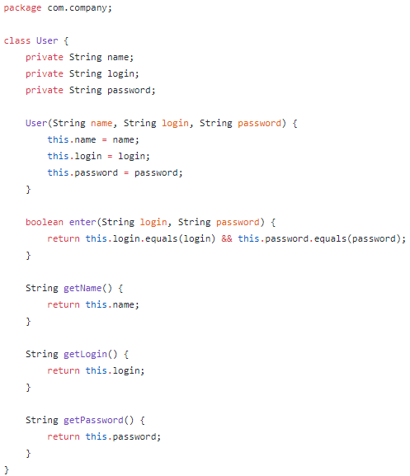

Рисунок 1.2 – Класс пользователя

Реализация класса преподавателя:

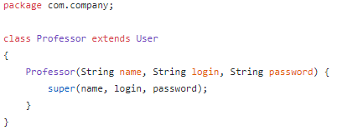

Рисунок 1.3 – Класс преподавателя

**UML** – унифицированный язык моделирования (Unified Modeling Language) – это система обозначений, которую можно применять для объектно-ориентированного анализа и проектирования. Его можно использовать для визуализации, спецификации, конструирования и документирования программных систем.

Реализация класса запроса:

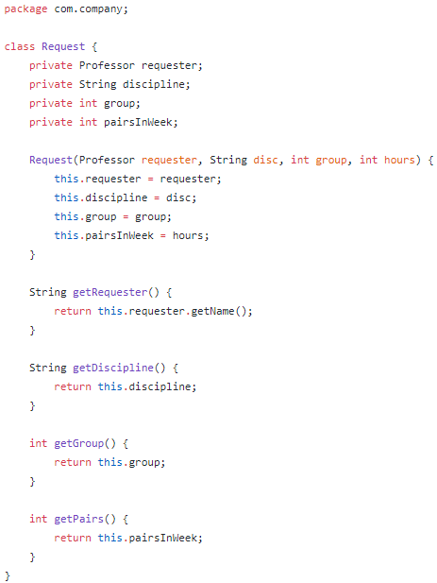

Рисунок 1.4 – Класс запроса

Реализация функции входа пользователя:

private boolean loginUser() {

Scanner in = new Scanner(System.in);

print("Введите логин: ");

String login = in.nextLine();

print("Введите пароль: ");

String password = in.nextLine();

Timetable.currentUser = this.findUser(login, password);

return Timetable.currentUser.enter(login, password);

}

Реализация функции построения расписания:

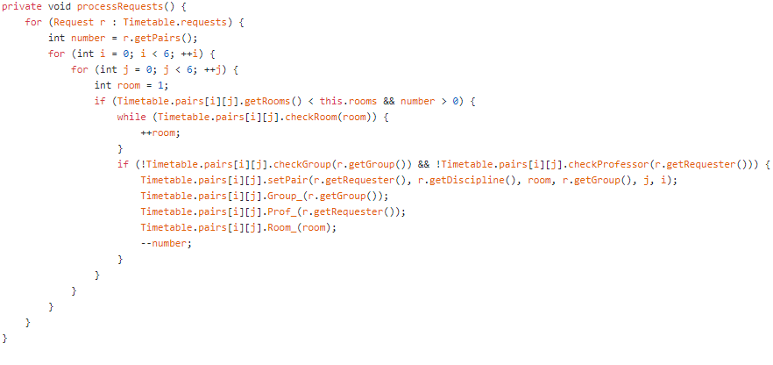

Рисунок 1.5 – Функция построения расписания

Swing — библиотека для создания графического интерфейса для программ на языке Java. Swing был разработан компанией Sun Microsystems. Он содержит ряд графических компонентов (англ. Swing widgets), таких как кнопки, поля ввода, таблицы и т. д.

Для создания графического интерфейса приложения необходимо использовать специальные компоненты библиотеки Swing, называемые контейнерами высшего уровня (top level containers). Они представляют собой окна операционной системы, в которых размещаются компоненты пользовательского интерфейса. К контейнерам высшего уровня относятся окна JFrame и JWindow, диалоговое окно JDialog, а также апплет JApplet (который не является окном, но тоже предназначен для вывода интерфейса в браузере, запускающем этот апплет). Контейнеры высшего уровня Swing представляют собой тяжеловесные компоненты и являются исключением из общего правила. Все остальные компоненты Swing являются легковесными.

# **Заключение**

В процессе выполнения лабораторной работы мы познакомились с UML диаграммами и научились реализовывать графический интерфейс с помощью библиотеки Swing.

# **Список используемых источников**

1. UML[Электронный ресурс]. – URL: <https://prog-cpp.ru/uml-classes/>
2. Swing [Электронный ресурс]. – URL: http://java-online.ru/libs-swing.xhtml

# **Приложение**

TimeTable

package com.company;

import java.util.ArrayList;

public class Timetable

{

public static ArrayList<Professor> users;

public static ArrayList<Request> requests;

public static Pairs[][] pairs;

public static Professor currentUser;

public static int rooms;

public static int groups;

public static void main(String[] args) {

LoginWindow loginWindow = new LoginWindow();

loginWindow.setVisible(true);

for (int i = 0; i < 6; ++i) {

for (int j = 0; j < 6; ++j) {

Timetable.pairs[i][j] = new Pairs();

}

}

}

}

User

package com.company;

class User {

private String name;

private String login;

private String password;

User(String name, String login, String password) {

this.name = name;

this.login = login;

this.password = password;

}

boolean enter(String login, String password) {

return this.login.equals(login) && this.password.equals(password);

}

String getName() {

return this.name;

}

String getLogin() {

return this.login;

}

String getPassword() {

return this.password;

}

}

Professor

package com.company;

class Professor extends User {

Professor(String name, String login, String password) {

super(name, login, password);

}

}

Request

package com.company;

class Request {

private Professor requester;

private String discipline;

private int group;

private int pairsInWeek;

Request(Professor requester, String disc, int group, int hours) {

this.requester = requester;

this.discipline = disc;

this.group = group;

this.pairsInWeek = hours;

}

String getRequester() {

return this.requester.getName();

}

String getDiscipline() {

return this.discipline;

}

int getGroup() {

return this.group;

}

int getPairs() {

return this.pairsInWeek;

}

}

Window

package com.company;

import java.awt.*;

import java.awt.event.*;

import javax.swing.*;

class Window extends JFrame {

private JLabel labelDict = new JLabel("Дисциплина: ");

private JLabel labelGroup = new JLabel("Группа: ");

private JLabel labelCount = new JLabel("Кол-во пар: ");

private JTextField inputDict = new JTextField("");

private JTextField inputGroup = new JTextField("");

private JTextField inputCount = new JTextField("");

private JButton Rec = new JButton("Сделать запрос");

private JButton Pairs = new JButton("Узнать расписание");

private JButton Menu = new JButton("Главное меню");

Window() {

super("Основное меню");

Dimension dim = getToolkit().getScreenSize();

this.setBounds(dim.width/2, dim.height/2, 500, 300);

this.setDefaultCloseOperation(JFrame.DISPOSE_ON_CLOSE);

Container container = this.getContentPane();

container.setLayout(new GridLayout(7, 7, 7, 7));

container.add(labelDict);

container.add(inputDict);

container.add(labelGroup);

container.add(inputGroup);

container.add(labelCount);

container.add(inputCount);

ButtonGroup group = new ButtonGroup();

group.add(Rec);

group.add(Pairs);

Rec.addActionListener(new ButtonRecListener());

container.add(Rec);

Pairs.addActionListener(new ButtonPairsListener());

container.add(Pairs);

Menu.addActionListener(new ButtonMenuListener());

container.add(Menu);

}

class ButtonMenuListener implements ActionListener {

public void actionPerformed (ActionEvent e) {

Window.this.dispose();

LoginWindow loginWindow = new LoginWindow();

loginWindow.setVisible(true);

}

}

class ButtonPairsListener implements ActionListener {

public void actionPerformed (ActionEvent e) {

printPairs(Timetable.currentUser);

}

}

class ButtonRecListener implements ActionListener {

public void actionPerformed (ActionEvent e) {

if (inputDict.getText().trim().length() > 0

&& inputGroup.getText().trim().length() > 0

&& inputCount.getText().trim().length() > 0) {

addRequest(inputDict.getText(), Integer.parseInt(inputGroup.getText()), Integer.parseInt(inputCount.getText()));

JOptionPane.showMessageDialog(null, "Запрос сделан.", "ШТАЩ", JOptionPane.PLAIN_MESSAGE);

}

else

JOptionPane.showMessageDialog(null, "Поля ввода должны быть заполнены.", "Error", JOptionPane.PLAIN_MESSAGE);

}

}

private void printPairs(Professor user) {

for (int i = 0; i < 6; ++i) {

for (int j = 0; j < 6; ++j) {

Timetable.pairs[i][j].printPair(user.getName());

}

}

}

private void addRequest(String disc, int group, int pairs) {

Request r = new Request(Timetable.currentUser, disc, group, pairs);

Timetable.requests.add(r);

}

}

LoginWindow

package com.company;

import javax.swing.*;

import java.awt.*;

import java.awt.event.ActionEvent;

import java.awt.event.ActionListener;

class LoginWindow extends JFrame{

private JLabel labelLogin = new JLabel("Логин: ");

private JLabel labelPassword = new JLabel("Пароль: ");

private JTextField inputLogin = new JTextField("");

private JTextField inputPassword = new JTextField("");

private JButton buttonEnter = new JButton("Войти");

private JButton buttonRegistration = new JButton("Регистрация");

LoginWindow() {

super("Меню авторизации");

Dimension dim = getToolkit().getScreenSize();

this.setBounds(dim.width/2, dim.height/2, 275, 125);

this.setDefaultCloseOperation(JFrame.DISPOSE_ON_CLOSE);

Container container = this.getContentPane();

container.setLayout(new GridLayout(3, 2, 2, 2));

container.add(labelLogin);

container.add(inputLogin);

container.add(labelPassword);

container.add(inputPassword);

buttonRegistration.addActionListener(new ButtonRegisterEventListener());

buttonEnter.addActionListener(new ButtonEnterEventListener());

container.add(buttonRegistration);

container.add(buttonEnter);

}

static class ButtonRegisterEventListener implements ActionListener {

public void actionPerformed (ActionEvent e) {

RegistrationWindow registrationWindow = new RegistrationWindow();

registrationWindow.setVisible(true);

}

}

class ButtonEnterEventListener implements ActionListener {

public void actionPerformed (ActionEvent e) {

if (inputLogin.getText().trim().length() > 0 && inputPassword.getText().trim().length() > 0) {

try{

if(inputLogin.getText().equals("admin") && inputPassword.getText().equals("admin")){

AdminWindow adminWindow = new AdminWindow();

adminWindow.setVisible(true);

return;

}

boolean userNum = Timetable.currentUser.enter(inputLogin.getText(), inputPassword.getText());

if (userNum) {

LoginWindow.this.dispose();

Window window = new Window();

window.setVisible(true);

}

}

catch (Exception e1){

JOptionPane.showMessageDialog(null, "Проверьте введённые данные.", "Error", JOptionPane.PLAIN_MESSAGE);

}

}

else

JOptionPane.showMessageDialog(null, "Поля ввода должны быть заполнены.", "Error", JOptionPane.PLAIN_MESSAGE);

}

}

}

Pairs

package com.company;

import javax.swing.*;

import java.util.ArrayList;

class Pairs

{

private String[] days;

private ArrayList<Integer> room;

private ArrayList<Integer> group;

private ArrayList<String> professor;

private ArrayList<String> pair;

Pairs() {

this.days = new String[] { "Понедельник", "Вторник", "Среда", "Четверг", "Пятница", "Суббота" };

this.room = new ArrayList<Integer>();

this.group = new ArrayList<Integer>();

this.professor = new ArrayList<String>();

this.pair = new ArrayList<String>();

}

void Room_(int room) {

this.room.add(room);

}

void Group_(int group) {

this.group.add(group);

}

void Prof_(String professor) {

this.professor.add(professor);

}

boolean checkRoom(int room) {

return this.room.contains(room);

}

boolean checkGroup(int group) {

return this.group.contains(group);

}

boolean checkProfessor(String professor) {

return this.professor.contains(professor);

}

int getRooms() {

return this.room.size();

}

void setPair(String professor, String disc, int room, int group, int hour, int day) {

this.pair.add("группа: " + group + ", профессор: " + professor + ", дисциплина: " + disc + ", аудитория: " +

room + ", пара:" + (hour + 1) + ", день: " + this.days[day]);

}

void printPair(String prof) {

for (String i : this.pair) {

if (i.contains(prof)) {

System.out.println(i);

}

}

}

}

RegistrationWindow

package com.company;

import javax.swing.*;

import java.awt.*;

import java.awt.event.ActionEvent;

import java.awt.event.ActionListener;

class RegistrationWindow extends JFrame {

private JLabel labelName = new JLabel("Имя: ");

private JLabel labelLogin = new JLabel("Логин: ");

private JLabel labelPassword = new JLabel("Пароль: ");

private JTextField inputName = new JTextField("");

private JTextField inputLogin = new JTextField("");

private JTextField inputPassword = new JTextField("");

private JButton buttonRegistration = new JButton("Регистрация");

RegistrationWindow() {

super("Меню регистрации");

Dimension dim = getToolkit().getScreenSize();

this.setBounds(dim.width/2, dim.height/2, 275, 125);

this.setDefaultCloseOperation(JFrame.DISPOSE_ON_CLOSE);

Container container = this.getContentPane();

container.setLayout(new GridLayout(4, 2, 2, 2));

container.add(labelName);

container.add(inputName);

container.add(labelLogin);

container.add(inputLogin);

container.add(labelPassword);

container.add(inputPassword);

buttonRegistration.addActionListener(new ButtonRegisterEventListener());

container.add(buttonRegistration);

}

class ButtonRegisterEventListener implements ActionListener {

public void actionPerformed (ActionEvent e) {

if (inputName.getText().trim().length() > 0

&& inputLogin.getText().trim().length() > 0

&& inputPassword.getText().trim().length() > 0) {

if (findUser(inputLogin.getText(), inputPassword.getText()) == null) {

JOptionPane.showMessageDialog(null, "Регистрация прошла успешно, " + inputName.getText() + "!", "INFO", JOptionPane.PLAIN_MESSAGE);

Timetable.currentUser = new Professor(inputName.getText(), inputLogin.getText(), inputPassword.getText());

Timetable.users.add(Timetable.currentUser);

RegistrationWindow.this.dispose();

}

else {

JOptionPane.showMessageDialog(null, "Пользователь уже зарегистрирован.", "Error", JOptionPane.PLAIN_MESSAGE);

}

}

}

private Professor findUser(String login, String password) {

for (Professor i : Timetable.users) {

if (i.getLogin().equals(login) && i.getPassword().equals(password)) {

return i;

}

}

return null;

}

}

}

AdminWindow

package com.company;

import javax.swing.*;

import java.awt.*;

import java.awt.event.ActionEvent;

import java.awt.event.ActionListener;

class AdminWindow extends JFrame{

private JLabel countGroups = new JLabel("Количество групп: ");

private JLabel countRooms = new JLabel("Количество аудиторий: ");

private JTextField inputGroups = new JTextField("");

private JTextField inputRooms = new JTextField("");

private JButton buttonSet = new JButton("Установить");

AdminWindow() {

super("Меню администратора");

Dimension dim = getToolkit().getScreenSize();

this.setBounds(dim.width/2, dim.height/2, 350, 125);

this.setDefaultCloseOperation(JFrame.DISPOSE_ON_CLOSE);

Container container = this.getContentPane();

container.setLayout(new GridLayout(3, 2, 2, 2));

container.add(countGroups);

container.add(inputGroups);

container.add(countRooms);

container.add(inputRooms);

buttonSet.addActionListener(new ButtonRegisterEventListener());

container.add(buttonSet);

}

class ButtonRegisterEventListener implements ActionListener {

public void actionPerformed (ActionEvent e) {

if (inputGroups.getText().trim().length() > 0

&& inputRooms.getText().trim().length() > 0){

Timetable.groups = Integer.parseInt(inputGroups.getText());

Timetable.rooms = Integer.parseInt(inputRooms.getText());

processRequests();

JOptionPane.showMessageDialog(null, "Кол-во групп и аудиторий установлено.", "INFO", JOptionPane.PLAIN_MESSAGE);

}

AdminWindow.this.dispose();

}

}

private static void processRequests() {

for (Request r : Timetable.requests) {

int number = r.getPairs();

for (int i = 0; i < 6; ++i) {

for (int j = 0; j < 6; ++j) {

int room = 1;

if (Timetable.pairs[i][j].getRooms() < Timetable.rooms && number > 0) {

while (Timetable.pairs[i][j].checkRoom(room)) {

++room;

}

if (!Timetable.pairs[i][j].checkGroup(r.getGroup()) && !Timetable.pairs[i][j].checkProfessor(r.getRequester())) {

Timetable.pairs[i][j].setPair(r.getRequester(), r.getDiscipline(), room, r.getGroup(), j, i);

Timetable.pairs[i][j].Group_(r.getGroup());

Timetable.pairs[i][j].Prof_(r.getRequester());

Timetable.pairs[i][j].Room_(room);

--number;

}

}

}

}

}

}

}